Spannende Herausforderungen und beste Perspektiven bei TEAM
Als der IT-Dienstleister TEAM 1982 in Paderborn gegründet wurde, waren Schlagwörter wie Digitalisierung, Logistik 4.0, e-Commerce oder Cloud noch ferne Zukunftsvisionen.
Heute arbeiten über 70 Mitarbeiter an diesen topaktuellen Themen. Die TEAM GmbH hat sich dabei auf zwei Geschäftsfelder fokussiert. Im Oracle-Bereich werden Firmen bei Lizenzierungen, Consulting, Softwareentwicklung und Schulungen unterstützt. In der Intralogistik optimieren Unternehmen ihre Logistikabläufe mit ProStore®, dem von TEAM entwickelten Lagerverwaltungssystem. Vom Wareneingang, über die Einlagerung, bis hin zum Versand unterstützt und digitalisiert ProStore® diverse Tätigkeiten im Lager. Dabei kommen zusätzlich Assistenten wie Head-Sets mit Sprachsteuerung, die Spezialbrille „Google Glas“ mit eingebautem Display oder „Alexa“ zum Einsatz – immer auch mit dem Ziel, logistische Abläufe weiter zu beschleunigen und Fehlerquoten zu senken.
Da die Branche boomt und Digitalisierung ein großes Zukunftsfeld ist, ist auch bei TEAM weiter Wachstum angesagt. Entsprechend ist das IT-Unternehmen stets auf der Suche nach engagierten Mitarbeitern, Studenten und Auszubildenden, die die Zukunft mit ihren Ideen mitgestalten möchten.
Dafür setzt der Dienstleister auf einen attraktiven und innovativen Arbeitsplatz, bei dem Wohlfühlen und Gesundheit einen großen Stellenwert einnehmen. So wird das Thema „Work Life Balance“ in Kombination mit dem betrieblichen Gesundheitsmanagement großgeschrieben. Neben dem Angebot von flexiblen Arbeitszeiten, Homeoffice und der Unterstützung in familiären Angelegenheiten, macht sich das sozial und ökologisch eingestellte Unternehmen auch rund um die Themen Jobrad, eMobilität und Gesundheitsförderung für seine Mitarbeiter stark. So gibt es mehrmals im Jahr Aktionen rund um die Fitness, wie gemeinsames Kochen und Gesundheitstage. Aber auch im Tagesgeschäft steht den Mitarbeitern ein Raum zur Verfügung – das Relaxarium – in den sie sich bei Bedarf zurückziehen können.
Da die Gesundheit und Kreativität der Mitarbeiter das wichtigste Kapital von TEAM ist, werden immer wieder neue Anreize für ein ausgewogenes Arbeits- und Freizeitleben geschaffen. Dieses breite Paket zur Vereinbarung von Arbeit und Familie führte auch dazu, dass das Unternehmen vom Kreis Paderborn, als „familienfreundliches Unternehmen“ ausgezeichnet wurde.
Mehr Infos: www.team-pb.de
2.434 Zeichen inkl. Leerzeichen

Bildmaterial:

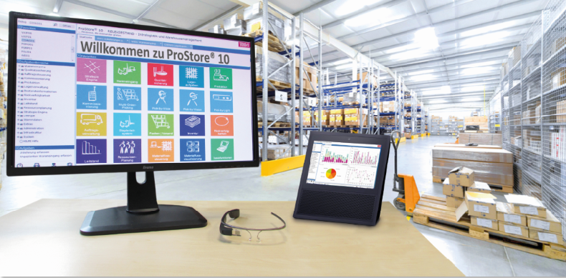
Mit der Software von TEAM zieht die Sprachsteuerung auch in die Lagerverwaltung ein. DE_ProStore-AlexaShow-Datenbrille-CMYK-300dpi.jpg
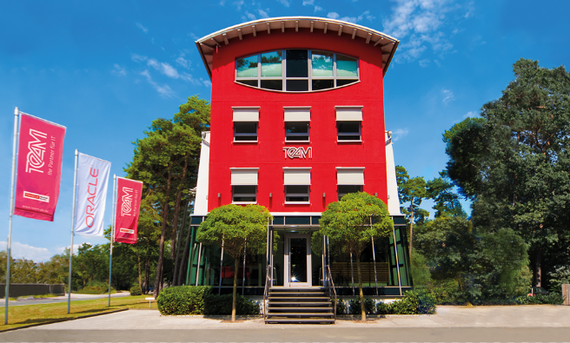
Das Firmengebäude des Paderborner IT-Unternehmens.
TEAM-GmbH-Paderborn-Firma-300dpi-CMYK.jpg
Bilder: © TEAM GmbH

________________________________________________________________
Über TEAM
Das IT-Unternehmen TEAM GmbH mit Sitz in Paderborn, ist einer der führenden Oracle-Partner in Deutschland und bedient zwei Geschäftsfelder:
- Mit dem eigenentwickelten Warehouse Management System ProStore® setzt TEAM Trends zum Aufbau innovativer Logistik 4.0-Systeme. ProStore® steht u. a. für Materialflusssteuerung, Cloud Services, Mobile Devices, KPI, Pick-by-Voice, Pick-by-Vision, Rückverfolgbarkeit, Staplerleitsystem etc. Mehr unter https://www.team-pb.de/intralogistik/
- Als Oracle Platinum Partner verfügt TEAM über die bestmögliche Qualifizierung, um Kunden rund um Oracle-Themen wie Lizenzierung, Consulting, Migration, Schulung etc. zur Seite zu stehen. Mehr unter https://www.team-pb.de/oracle/
Renommierte Unternehmen aus Industrie, Handel und Dienstleistung gehören zu den langjährigen Kunden. Die TEAM GmbH wurde 1982 in Paderborn gegründet und beschäftigt über 70 Mitarbeiter. TEAM ist ein Mitglied der Materna-Gruppe.
Pressekontakt
Brigitte Hobusch
Marketingreferentin

TEAM GmbH
Hermann-Löns-Straße 88
33104 Paderborn

Fon +49 52 54 80 08-52
Fax +49 52 54 80 08-19
Mail marketing@team-pb.de
Web www.team-pb.de

